**Интегрированное занятие**

«Отважные индейцы Команча».

Подготовительная группа

Воспитатель МДОУ « Детского сада « Гнездышко» р.п. Красный Октябрь Саратовского района:

Васильева Е.А.

**Цель**: Способствовать развитию познавательного интереса детей к окружающему миру. Знакомство с бытом других народностей. Различать и передавать в движении ярко выраженные в музыке ритмические акценты. Закрепить навыки порядкового счета (в пределах 10) ,закрепить знания «больше», «меньше». Закрепить умения детей отражать в рисунке свои впечатления, передавать простые движения фигуры человека.

**Планируемые результаты**: Воспитывать у детей уважение к культуре, быту, обычаям и традициям индейского народа. Закрепить знания о животном и растительном мире Северной Америки. Расширять словарный запас (мох, лишайник, кактус, куница, песец, гризли, гремучая змея, вождь, вигвам). Закрепить умение детей самостоятельно выполнять танцевальные движения, характерные для индейского народа, самостоятельно выполнить рисунок на заданную тему.

**Материалы и оборудование:** Демонстрационный материал растительного и животного мира Северной Америки, глобус, сложенный костер, раздаточный материал (карточки с математическим тестом), лук с шишками, вигвам, мыло, чеснок, духи, раздаточный материал (карточки со следами животных), аудиозапись, медали, цветные карандаши, листы А4.

**Предварительная работа**: Проведение ознакомительных бесед («Что такое Северная Америка», «Растительный и животный мир Северной Америки», « Индейские народы») с использованием ИКТ. Выполнение творческих работ для выставки в группе. Рисование на тему: «Вигвам». Прослушивание аудиозаписей «Этническая музыка Индейцев». Просмотр Российских мультфильмов про индейцев, разучивание стихов о Родине.

**Образовательные области:** «Коммуникация», «Познание», «Музыка», «Художественное творчество».

**Ход занятия**:

Воспитатель: Какие вы, ребята сегодня красивые! Посмотрите что у меня в руках? Правильно! это глобус. Ребята, а давайте на глобусе найдем нашу страну. Как она называется? (Россия). Посмотрите, какую огромную территорию занимает Россия! Кто хочет прочитать стихотворение о Родине?

Дети по своему выбору читают стихи.

**Дети**: Если долго – долго-долго

В самолете нам лететь,

Если долго-долго-долго

Нам Россию нам смотреть,

То увидим мы тогда

И леса, и города,

Океанские просторы,

Ленты рек, озёра, горы…

Мы увидим даль без края,

Тундру, где звенит весна,

И поймем тогда, какая

Наша Родина большая,

Необъятная страна. (В. Степанов. Необъяснимая страна)

Родина – слово большое-большое!

Пусть не бывает на свете чудес,

Если сказать это слово с душою,

Глубже морей оно, выше небес!

В нём умещается ровно пальмира:

Мама и папа, соседи, друзья,

Город родимый, родная квартира,

Бабушка, школа, котёнок…и я.

Зайчик солнечный в ладошке,

Куст сирени за окошком

И на щёчке родинка-

Это тоже Родина. Т. Бокова. Родина

Воспитатель: Ребята, а давайте отправимся в путешествие за пределы нашей Родины в Северную Америку, в деревню индейцев «Команча», и познакомимся с индейским народом. Давайте сядем в самолёт и отправимся в путешествие (дети садятся на стульчики, слышен звук летящего самолета).

Открывается занавес, дети видят в центральной части группы вигвам, сложенный костер. Все участники одеты в индейские костюмы. Виднеется индейская деревня.

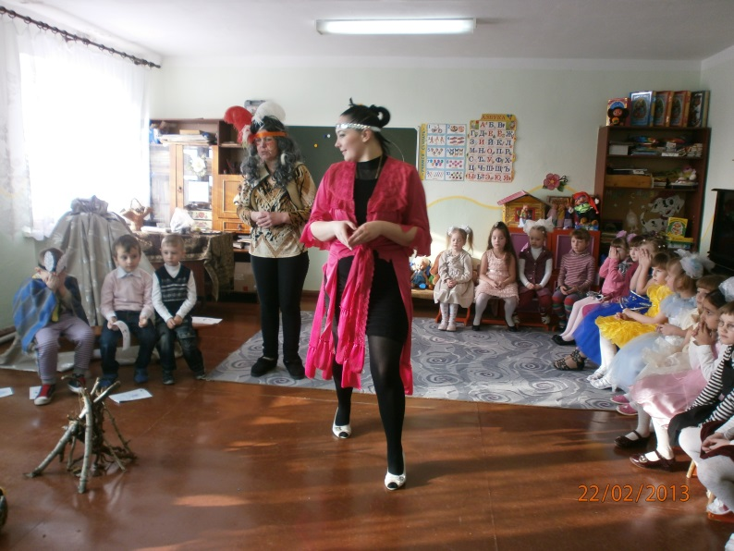

Воспитатель: Днём мужчины-индейцы охотились, женщины обустраивали вигвамы, варили еду. Верховный вождь вместе с другими опытными индейцами племени обучали молодых мастерству.

Я пыталась расшифровать индейские тексты ритуальных кричалок, но они полностью переводу не поддавались. Начинаю кричалку, а вы хором просто повторяйте:

«Хей , тулу-юмбу!»

Дети: Хей, тулу-юмбу1

Воспитатель: Хей чики - рики!

Дети: Хей чики-рики!

Воспитатель: Апинау – хей!

Дети: Апинау – хей!

Мы - индейцы лучше всех!

Любим юмор, любим смех!

В нашем солнечном вигваме

Стали все давно друзьями.

Знают взрослые и дети:

Лучше нет земли на свете!

Воспитатель: Настроенье, каково?

Дети: Во!!!!(Показывают указательный палец)

Вос-ль: Все такого мнения?

Дети: Да!!!

Вос-ль: Молодцы!!

Дети: Мы индейцы ни чего

Мы индейцы во!!!!!!

Воспитатель: Цель всех занятий в школе индейцев - помочь молодому поколению стать настоящими индейцами. Будущие вожди, охотники, воины, хранители очагов обучались по четко составленному расписанию (оно написано на пергаменте).

Воспитатель: Ребята давайте приступим к экзаменам.

**1 экзамен** **«Имя индейца»:** будет такой:

Вы должны придумать себе имя и рассказать его историю.

Все с первым экзаменом справились хорошо!

преступим ко

**2 экзамену «Маска для настоящего индейца»:** Используя краски, нужно на лице изобразить маску индейца, у кого лучше получиться.

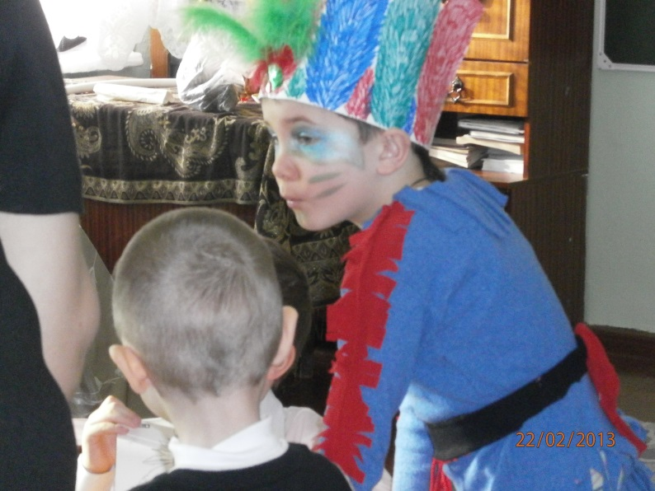

Преступаем к **3 экзамену «Следы»:** (Воспитатель предлагает детям карточки с изображением следов животных)

Любой индеец должен прекрасно разбираться на охоте в звериных следах. Поэтому на уроках вожди племени обучали молодых, как различать следы животных. А экзаменационное задание выглядит так:

-по отпечаткам намеченных следов определить, какой зверь проходил здесь, и по этим следам отыскать его.

Воспитатель: С заданием все справились превосходно, а теперь давайте вспомним животный и растительный мир Северной Америки (показываются карточки с изображением животного и растительного мира):

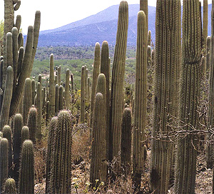кактусы,

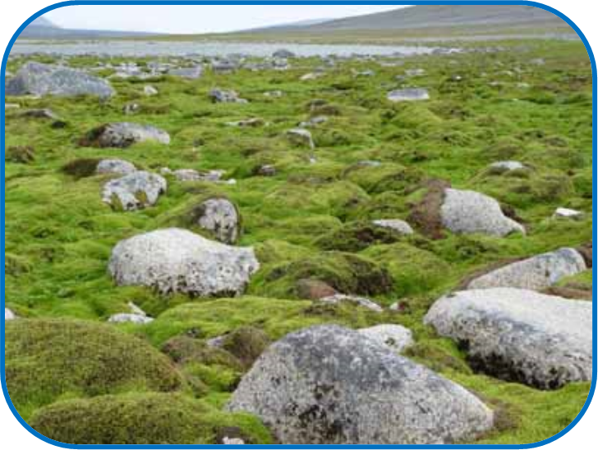мох,

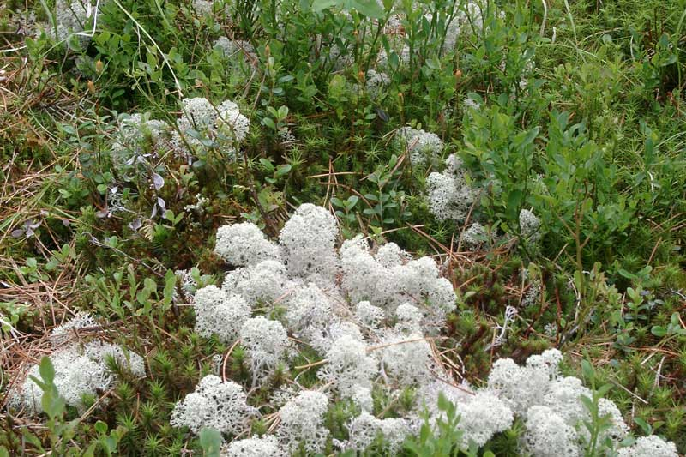лишайник,

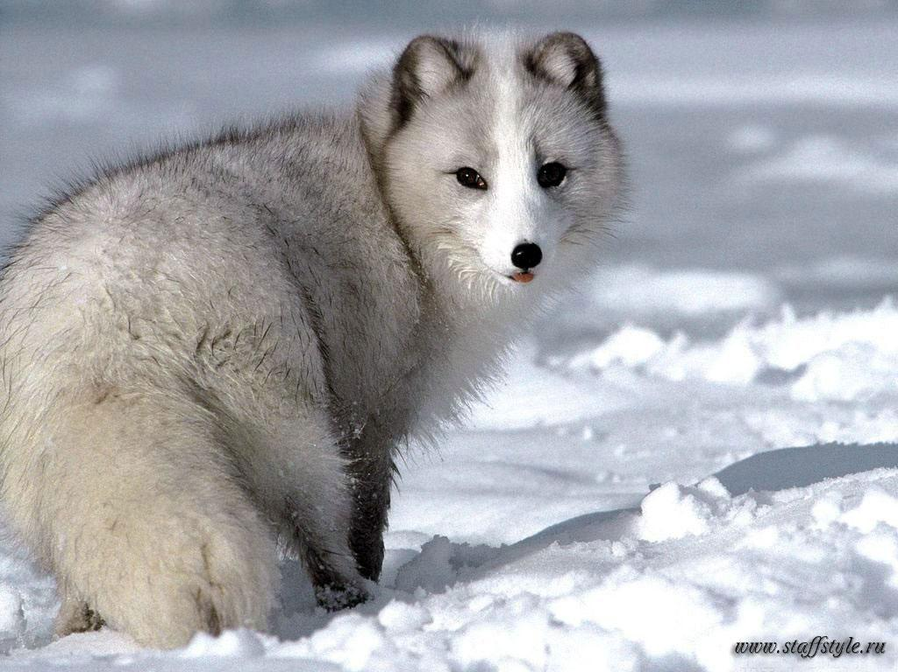песец,

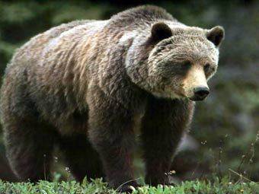гризли,

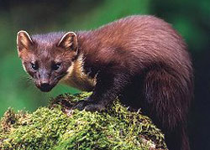куница,

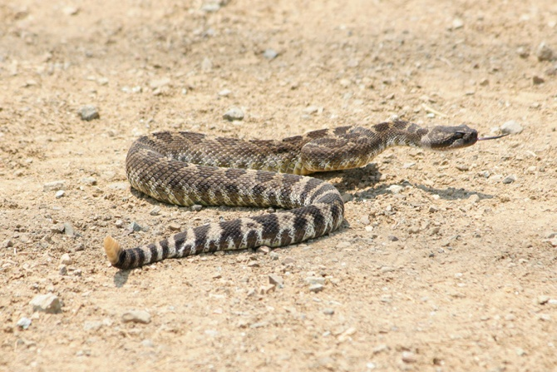гремучая змея.

Воспитатель: Наши юные индейцы отдохнули, преступим к прохождению следующего **4 экзамена «Невидимки**»:

Индейцы должны очень тихо передвигаться, мгновенно появляться в том месте, где его совсем не ждут, умело маскироваться в окружающей среде.

(Прохождение экзамена).

Воспитатель: И вновь все справились с заданием, молодцы!!! Но чтобы вас допустили к 5 экзамену вам нужно, будет пройти еще одно испытание:

**«Математический тест»**

(раздаются карточки с тестами, дети должны подставить знаки «больше» - «меньше», выполнить действия «сложения»- «вычитания »…)

1.Что больше 7 или 9

2.К 6 добавить 2

3. От 7 убрать 3

4.соседи числа 5

5.Что меньше 8 или 4

Воспитатель: Все ребята допускаются к пятому экзамену

**5экзамен «Стрельба»:**

Кто точнее произведет стрельбу из лука (шишками) по мишени. Каждому предлагается 4-5 попыток.

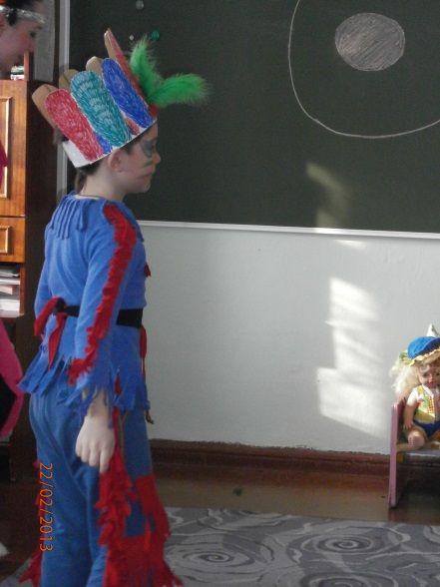

**6 Экзамен «Обоняние»:**

Индеец обладает хорошим чувством обоняния, способен воспринимать и различать различные запахи. Поэтому экзаменующимся нужно с закрытыми глазами угадать предлагаемые запахи(мыло, чеснок, духи).

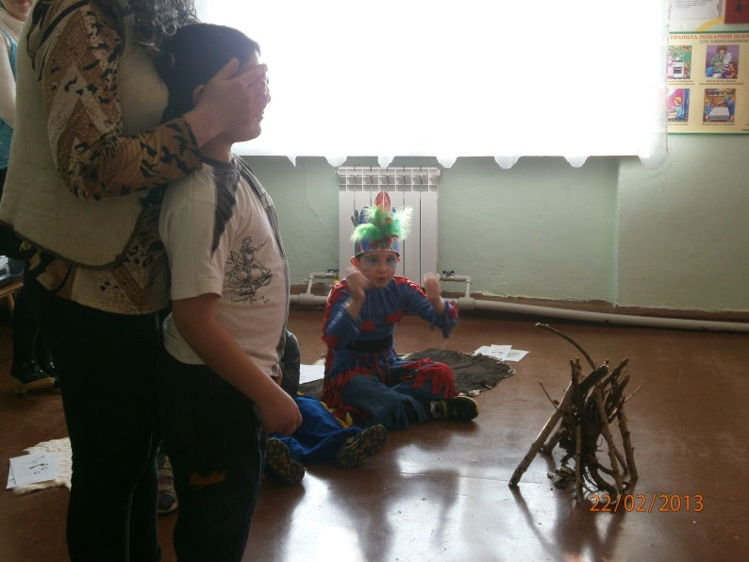

Воспитатель: И с этим экзаменом справились наши индейцы!

А теперь давайте разучим ритуальный танец и прославим наших индейцев-победителей! (звучит музыка индейских народностей).

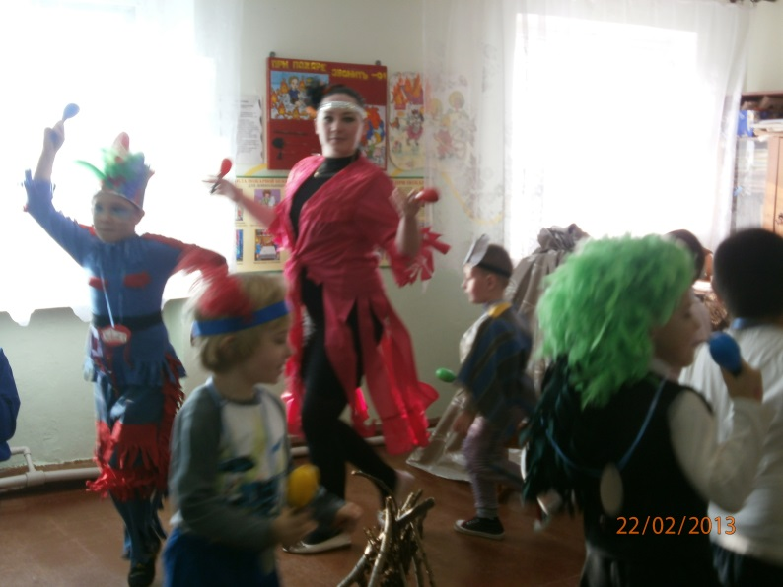

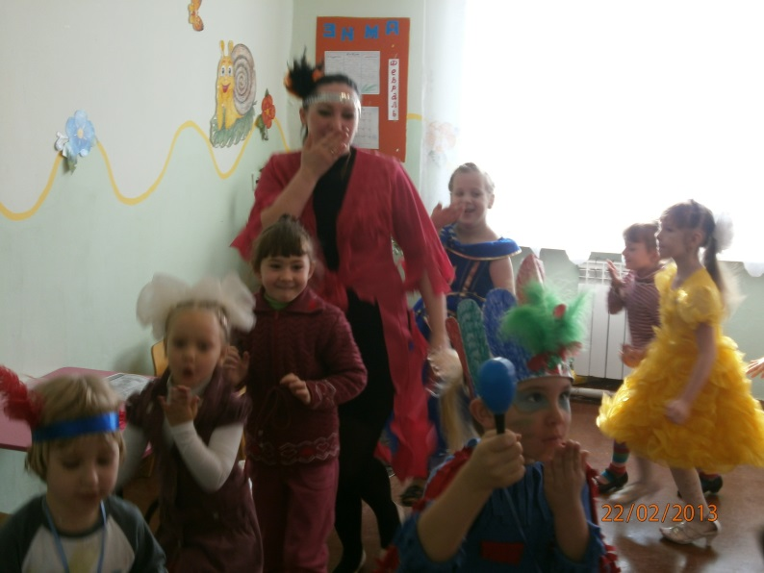

Экзамены сданы, победители определены, поэтому вождь начинает ритуал посвящения молодых соплеменников в настоящие индейцы. Победителям вручаются призы медали.

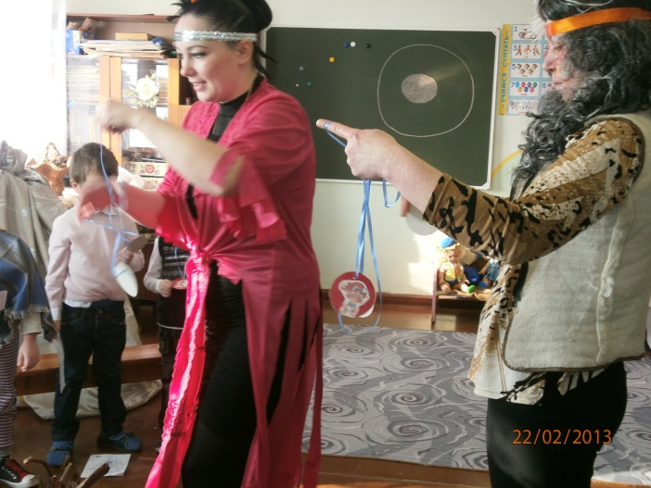

Давайте все выразим, свое уважение нашему вождю.

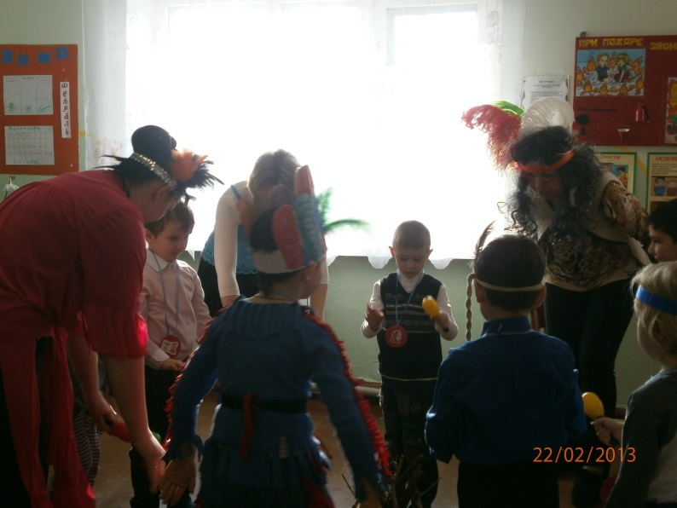

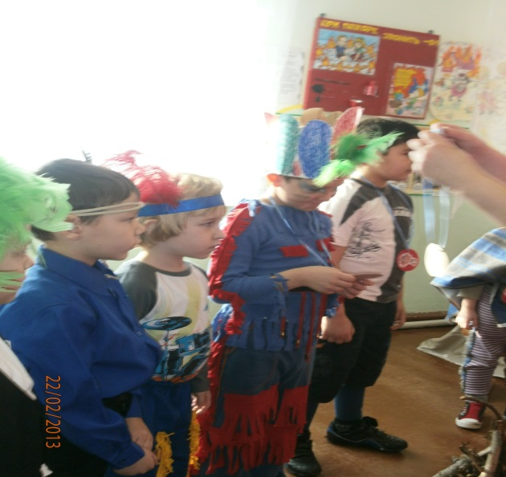

Вот и закончилось наше путешествие в Северную Америку в деревню индейцев «Команча », и нам пора отправляться обратно. Прошу занять места в самолёте и отправиться в детский сад (Дети садятся на стульчики и под звук летящего самолета возвращаются из путешествия). Ребята куда прилетел наш самолет? Да мы снова оказались в нашем родном детском саду. Наше путешествие закончилось. Чтобы наше увлекательное путешествие запомнилось, давайте сделаем на память рисунок-открытку (на заданную тему). 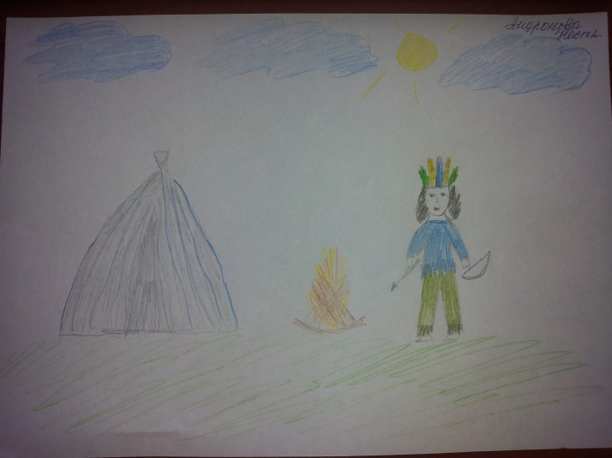

**Итог занятия:**

-Вам понравилось наше путешествие?

Что нового и интересного вы узнали?

Что вам запомнилось больше всего?

Кем вы сегодня себя почувствовали?

Рассмотрите все рисунки и выберите наиболее выразительные и самые аккуратные. Объясните свой выбор.